|  |  |  |  |  |  |
| --- | --- | --- | --- | --- | --- |
|  | | **작성자** | **2015182016손채영**  **2015184013서채원**  **2015184024지은혜** | **팀명** | Allday |
| **주차** | **13주차** | **기간** | **2019.4.5 ~ 2019.4.11** | **지도교수** | **정 내 훈**(서명) |
| **이번주 한일** | * **서채원**  1. 스카이박스 씌우기 2. 물속 이동 수정  * **지은혜**    * **손채영**  1. 위치 동기화 | | | | |

**<상세 수행내용>**

* **서채원**

1. 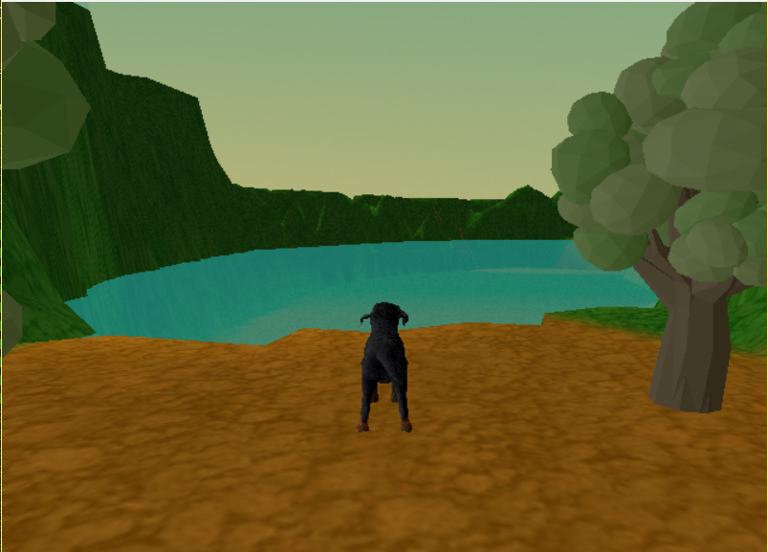

포토샵으로 임시 스카이박스를 만들어 씌움

1. 수상에서의 점프/충돌 예외처리

3. 클라 내부에서 직접 이동해보면서 오브젝트를 배치하는 기능 추가, 전체적으로 물과 바위, 나무를 배치

- **손채영**

1. (Send -> sendcallback 함수 내에서 recv) 구조

--> (send -> sendcallback / recv->recvcallback 함수 내에서 recv) 구조로 바꿈.

1. SOCKETINFO를 저장하는 자료구조를 map에서 1차원 배열로 바꿈.
2. 이전 실습 코드를 참고하여 send_packet(), do_recv() 함수를 만들어서 코드 간결화함.
3. Send_packet() 함수에서 send 할 때마다 SOCKETINFO를 new로 할당하고, send_callback에서 할당한 자원을 delete 하도록 함. -> 클라이언트에서 cs_move_packet를 많이 보내면 종료되는 현상 없앰.

* **지은혜**

|  |  |  |  |
| --- | --- | --- | --- |
| **문제점 정리** | **- 서채원**  스카이박스에 경계선이 보임..  그림자 구현에 오랜 시간이 걸림  점프 애니메이션의 오류원인을 찾을 수 없음  **- 지은혜**    **- 손채영** | **해결 방안** | **- 서채원**  수치나 이미지를 직접 수정  **- 지은혜**    **- 손채영** |
| **다음 주차** | **14주차** | **다음 기간** | **2019.4.12-4.18** |
| **다음주 할 일** | **- 서채원**  1. 그림자(꼭)  2. hp bar  **- 지은혜**  1.  **- 손채영** | | |
| **지도교수**  **Comment** |  | | |